报告信息网上公开表
用人单位名称 | 淄博永业精细化工股份有限公司Z22A06038
地址 | 山东省淄博市淄川区将军路街道办事处西外环路南段
联系人 | 张文赫
项目类别 | 检测
项目组人员 | 王召勇、张英民
现场调查人 | 王一行、苏笑笑 | 现场采样人 | 王召勇、张英民
现场检测人 | 王召勇、张英民 | 用人单位陪同人 | 张文赫
现场采样与检测时间 | 2022.6.8
现场调查  照片 | 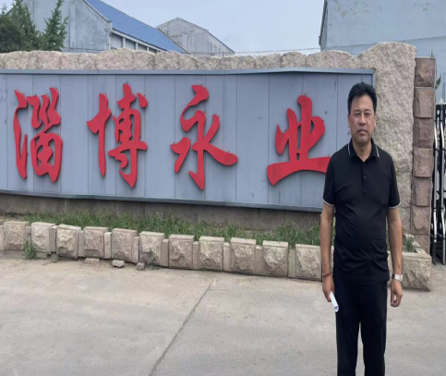
现场采样  照片 | 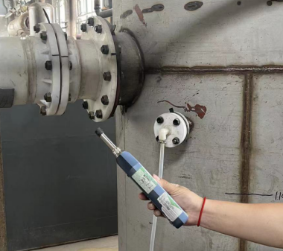
现场检测  照片 | 